Познавательно-развлекательная программа для детей
« Волшебная страна – театр»
Ведущий: Звучит музыка Раймонда Паулса – из к/ф «Театр». Добрый день, ребята!
Прежде, чем начать наш праздник, я хочу загадать вам загадку:

Там есть сцена и кулисы,
И актеры, и актрисы,
Есть афиша и антракт,
Декорации, аншлаг.
И, конечно же, премьера!
Догадались вы, наверно... (ТЕАТР)
Показ слайда с изображением театра.
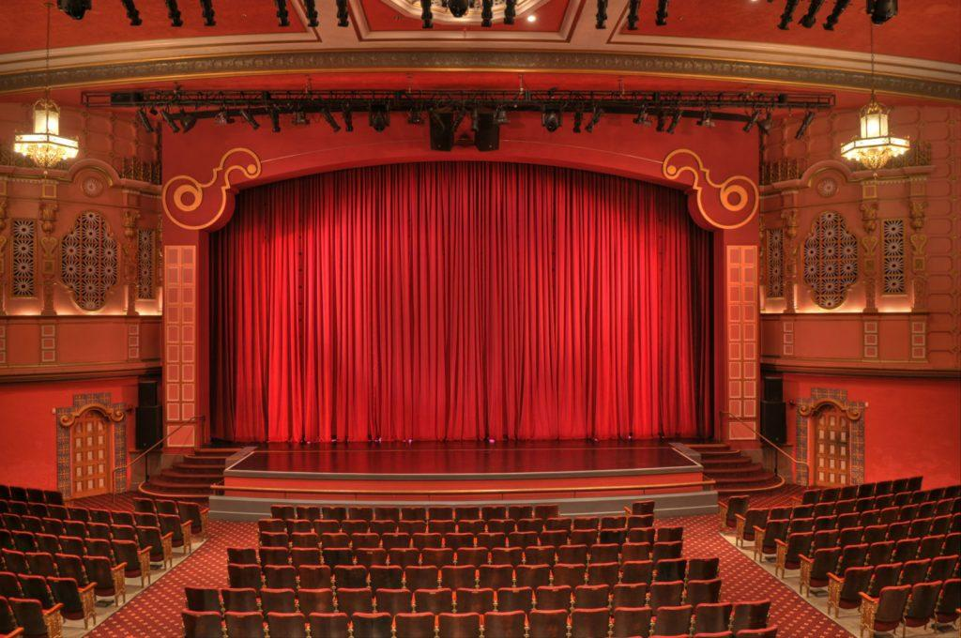
Да, ребята! Верно!
Театр - это особый мир, мир сказки, фантазии, чудес. Много веков уже живет театр и радует, и восхищает, и удивляет зрителей, ради которых актеры выходят на сцену. И очень важно, каким пришел зритель, каким он должен быть: восторженным, внимательным, сопереживающим, эмоциональным. Ведь от вас, от зрителей, зависит успех спектакля.

27 марта отмечают Международный день театра. Слово «театр» - греческого происхождения и означало место для зрелищ. С народных игр и обрядов начинался театр. В 9 веке в России появились первые бродячие актеры-комедианты – звали их скоморохи. А любимым героем у зрителей был веселый и озорной Петрушка. (Показ слайда с изображением Скоморохов и Петрушки)

Скоморохи
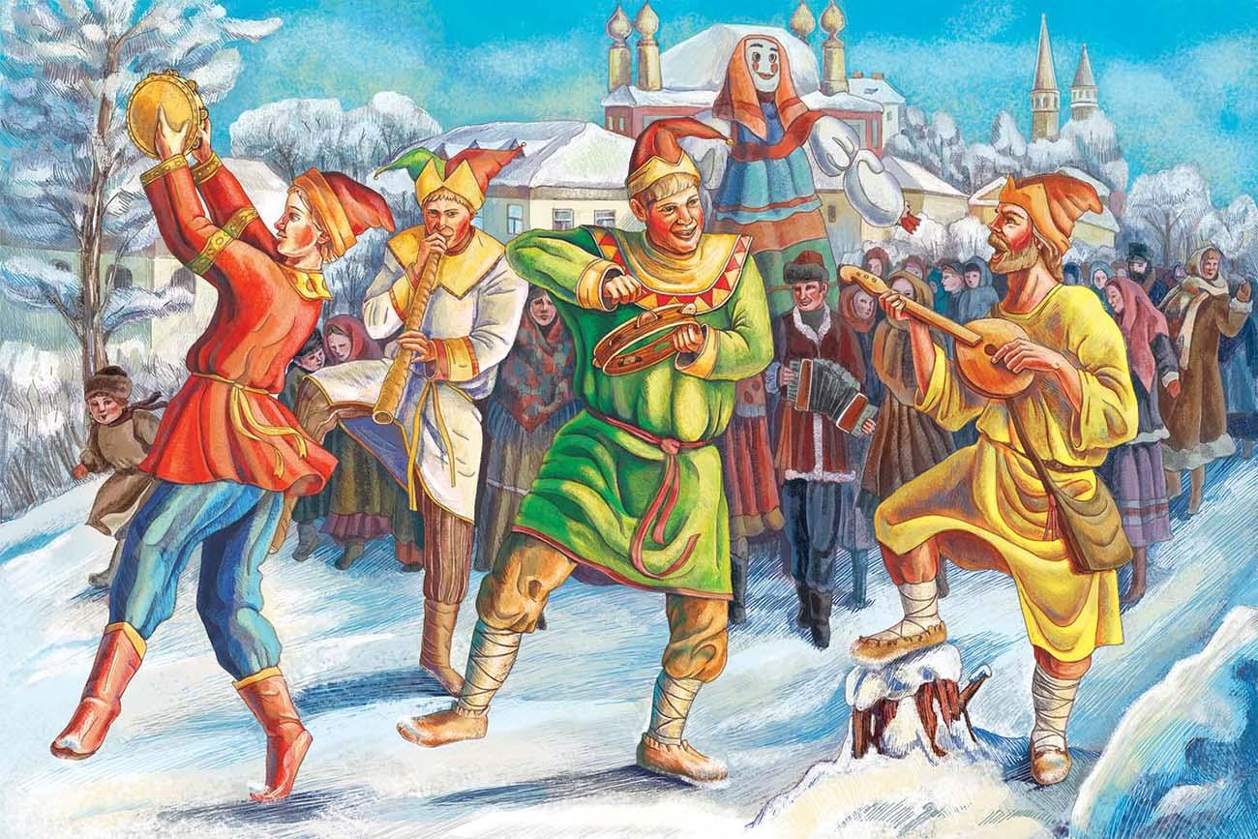

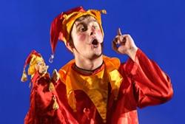 Петрушка

Многие из ваших сверстников сегодня отдают предпочтение кино и телевидению, но ни с чем не сравнится живая игра актера и та волна эмоций, которую можно пережить, наблюдая театральное зрелище.
(Показ слайдов с изображением театра)
Театр - особый и прекрасный мир. И в этом мире все необычно. Приходя в театр, вы видите декорации, нарисованные художником и сделанные в театральных мастерских. Видите людей, которые не существуют в повседневной жизни: их придумал драматург, и сыграли актеры. Но глядя на сцену, вы забываете обо всем: о декорациях, о театральном освещении, об актерах. Вы окунаетесь совсем в другой мир, тот мир, который существует здесь, на сцене; сочувствия и переживания за героев, даже хотите им чем-то помочь. Вы переживаете вместе с ними неудачи и торжествуете победы. Вы даже не замечаете того, как мысли и мечты, придуманных драматургом людей делаются близкими вам самим.
К нам в гости пожаловали артисты разносторонние, трагические, смешные и просто озорные. Встречайте их громкими аплодисментами.
А ведь сейчас, ребята вы аплодировали себе. Ведь сегодня нашими артистами будете именно вы!
Знаете ли вы, что, хлопая в ладоши, вы исполняете один из древнейших ритуалов связи с высшим миром. А в наше время ученые утверждают, что хлопанье в ладоши оказывает благотворное влияние на весь организм. Так что, почаще хлопайте – это полезно и всегда поднимает настроение! Давайте еще раз похлопаем!
Не выходя из зрительного зала, вы сможете побывать в разных частях планеты, в разных эпохах, среди разных людей. Театр может вернуть вас на много лет и даже веков назад и поможет заглянуть в будущее.
Знаете ли вы, как легко можно испортить эту прекрасную встречу и себе, и соседям, и артистам. От нас самих во многом зависит, принесет ли посещение театра радость или вызовет чувство досады и огорчения.
- Кто-нибудь раньше посещал театр?
- Нужно ли подумать о своем внешнем виде при посещении театра?
- Думали ли вы заранее, как и за какое время сможете добраться до театра?
- За какое время до начала спектакля нужно приходить?
О правилах поведения в театре сейчас мы узнаем подробнее.

Стихи:(Рассказывают обучающиеся)
1. В кассе куплены билеты,
Нарядно зрители одеты.
Культурно иди по залу,
Не опоздай к началу.

2. Проходя на своё место,
К людям повернись лицом,
И скажи: “Прошу прощения” -
Будешь просто молодцом.

3. Нужно сесть и не болтать
На спектакле детям.
И артистам не мешать,
И своим соседям.

4. Вот спектакль позади.
Будет некрасиво
Сразу к выходу идти,
Не сказав спасибо.
После спектакля немножко
Актёрам похлопай в ладошки.

5. Сломя голову бежать
В гардероб не надо.
В очередь там нужно стать
Уж такой порядок.

Ведущий: О чём эти стихи? Ответы детей.
Давайте ещё раз вспомним правила поведения в театре.
(Показ слайда с правилами поведения в театре)

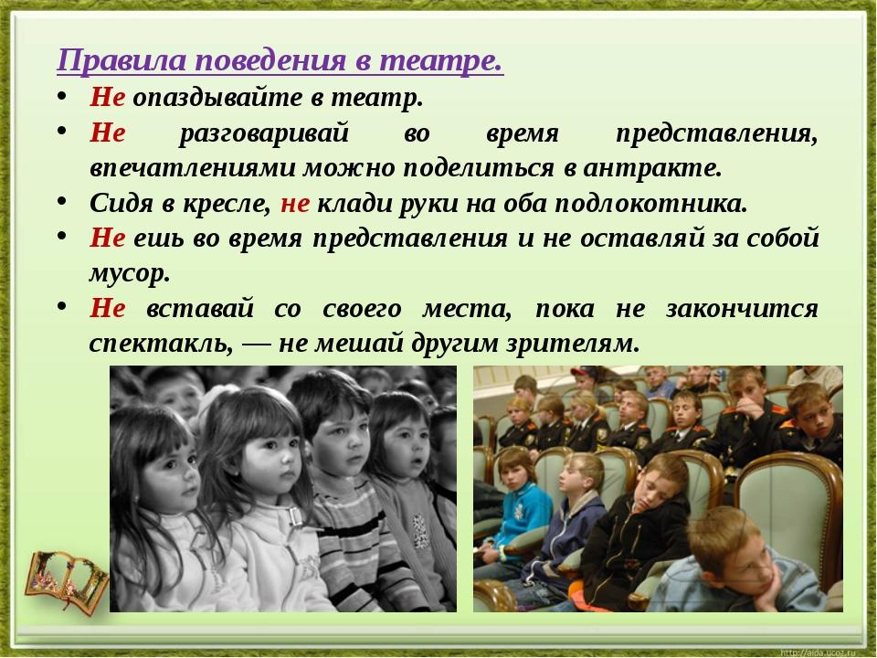

Ведущий: Театр – это, прежде всего игра, сейчас мы с вами и поиграем.
Вы не раз бывали в самых разных театрах, видели много спектаклей. Вы, наверное, и представить себе не можете, сколько людей трудилось, чтобы спектакль появился на свет.
Давайте назовём, как можно больше профессий, встречающихся в театре. Это сложное задание. А кто назовёт профессию последним – будет объявлен победителем.
Итак, начали! (актёр, режиссёр, звукооператор, художник, рабочий сцены или монтировщик, костюмер, столяр, плотник, балетмейстер, концертмейстер, художник по свету, осветитель и т.д.)
(Показ слайда с изображением профессий встречающихся в театре)

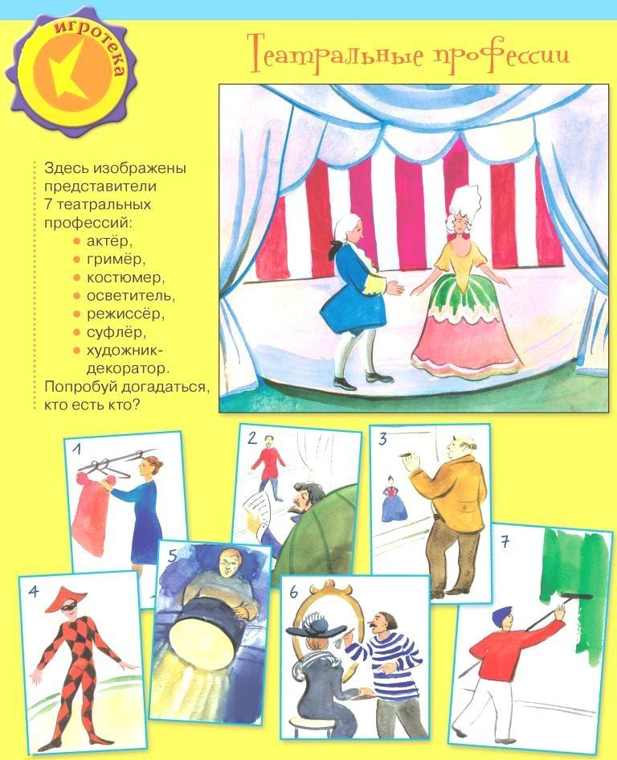

Ведущий: А сейчас весёлый театральный «Конкурс гримёров».(Выносятся две надувные матрёшки – головы из шаров, повязанных платками, а туловище - это палки-вешалки, на них одеты сарафаны) На сцену приглашаются 2 человека. Вот вам маркеры. Задание такое: этих двух надувных матрёшек нужно преобразить – одну в Бабу-Ягу, другую в Василису Прекрасную.(Вовремя игры звучит песняМы Бродячие Артисты - Веселые Ребята)
Подведём итоги. Правда, оба портрета получились немного похожими. Чей портрет понравился вам больше – проверим аплодисментами.
Театр – это всегда чудо. Быть актером, человеком, творящим это чудо, пусть даже на маленькой скромной сцене – что может быть увлекательней? А сказка на театральной сцене – это двойное чудо. «Чудо в квадрате!» Не верите? Пожалуйста!
Конкурс «Актерское мастерство».
Приглашаю на сцену 9 человек. Выберем роли (на листочках написаны роли и что они должны делать по мере упоминания их героев).
Роли:
*Кастрюля –Зовите меня Юля (показывает язык)
*Мясо – Пойду сейчас я плясом (пританцовывает)
*Картошка –Копал меня Антошка (держит руки на животе и хохочет)
*Капуста – Без меня в огороде пусто (грустно смотрит на всех)
*Морковь – Покосило слева бровь (подмигивает)
*Холодильник – Я же не будильник (щедро раскрывает дверцы (руки).
*Вода из-под крана – Пейте меня из стакана (строит ехидную гримасу)
*Хозяйка - 100 рублей в займы мне дай-ка (протягивает руку)
*Лук – По коленке тебя стук.(стукает по коленке рядом стоящего)
Итак, войдите в роль, я начинаю читать стихотворение, а вы его обыгрываете.
«Щи»
Однажды хозяйка кастрюлю нашла,
В ней щи приготовить решила она.
Воды из-под крана в нее налила,
Мясо сложила, огонь развела.
Хотела на терке морковь натереть,
Та фигу скрутила – противно смотреть,
Хозяйка решила почистить ее –
Морковка ругнулась: «Опять ё моё!»
Морковь в холодильнике нужно держать,
Она и не вздумает вас обижать.
Хозяйка взялась за картошку тогда,
Ведь щи без моркови – совсем не беда.
Картошка в лукошке в духовке жила,
Ростками покрылась картошка – и вся
Скукожилась, будто ей лет пятьдесят.
Хозяйка взглянула – ей горестно стало,
О щах без картошки она не слыхала.
Хозяйка достала вилочек капустный.
От вида капусты ей сделалось грустно.
Капуста, картошка, морковка – беда.
Хозяйка о щах уж мечтать не могла.
Но лук о котором она позабыла
(Его на балконе в коробке хранила),
Лежал и оранжевым боком светился,
Он гордый был тем, что один сохранился.
И вот он искрошен, изжарен, посолен,
В кастрюлю закинут, собою доволен.
И пусть же со щами обед провалился,
Зато вкусный луковый суп получился!
(Поклон)
Ведущий: Каждый актёр должен обладать хорошей сценической речью, дикцией. Мы сейчас проведём«Конкурс дикторов». Ведущий просит детей повторить скороговорки.
❖ Дали Клаше каши с простоквашей, ела Клаша кашу с простоквашей.
❖ Ткачи ткали ткани на платья Клаве и Тане.
❖ На дворе — трава, на траве — дрова.
❖ Маленькая болтунья молоко болтала, болтала, да не выболтала.
❖ От топота копыт пыль по полю летит.
❖ Тридцать три вагона в ряд тараторят, тарахтят. Тараторят, тарахтят тридцать три вагона в ряд.
❖ Шла Саша по шоссе и сосала сушку.
Ведущий:Каждый артист должен обладать прекрасной пластикой, чувством темпа и ритма, а также уметь изменять время, ситуацию, внешность с помощью действия, ведь действие – это основной материал в актёрском искусстве. Сейчас вам придется проявить не только актёрские способности, но и воображение в конкурсе «Сценическая пластика»! (приглашаются 6 обучающихся)
Ребята! Попробуйте изобразить походку человека:
❖ который только что хорошо пообедал;
❖ которому жмут ботинки;
❖ который неудачно пнул кирпич;
❖ у которого начался острый приступ радикулита;
❖ который оказался ночью в лесу;
❖ идущего по краю небоскреба.
Ведущий:Ребята, вы знаете, что главные роли даются не каждому актёру. Некоторые артисты играют их регулярно, а кто-то ждёт всю свою актёрскую карьеру. Однако, без ролей второго плана и массовок, не было бы спектаклей и кинофильмов. Есть актёры, которые всю жизнь играют роли только второго плана, но именно эта роль запоминается зрителю даже больше игры главного героя. И сейчас мы попробуем себя именно в этой роли.
Через 2 минуты каждый член команды в конкурсе «Роли второго плана или массовка» при помощи звуков, мимики, походки пробует изобразить своего героя.(Обучающиеся делятся на 2 команды. Им дается задание изобразить какую-нибудь сцену; например, первая команда изображает утро в деревне — блеяние овец, мычание коров, скрип калитки, кваканье лягушек, кукареканье петуха, кряканье уток, лязганье колодезной цепи, а вторая команда должна угадать, что это.Затем вторая команда показывает свою сценку; например, цирковую труппу. Ведущие дают задания изобразить членам команды: руководителя труппы, дрессировщика, клоуна, акробата, обезьяну, медведя, змею, дрессированную собачку и т. д. Первая команда угадывает, что это. Можно задавать наводящие вопросы.)
Ведущий: Чтобы стать настоящим артистом нужно уметь многое делать: владеть мимикой, жестами, четко, ясно произносить текст, пластично двигаться. Итак, я предлагаем вам на время стать актёрами. Вставайте в круг и внимательно следите за тем, что я буду говорить, и выполняйте вместе со мной.(На сцену приглашается 10-15 детей)

Конкурс «Настоящий актёр».(Играет музыка)
Смотрите, лужа впереди,
Ее нам надо обойти.
А вот большущее лежит бревно,
Нам очень трудно перелезть через него.
Теперь тропинка стала так узка,
Что балансировать приходится слегка.
А вот глубокий и широкий ров,
И из него воды нам слышен рев.
Как через ров мы перейдем?
Ну, догадались вы? Конечно же, прыжком.
И вдруг мы в сказке очутились.
Взглянув вокруг, мы сильно удивились.
Бежит зайчишка озорной.
Постой, трусишка, не беги, постой!
Мы так же прыгаем, как ты,
Не веришь, ну – ка посмотри!
Умеем красться, как хитрющая лиса,
Хвостом дорогу заметая: не оставить бы следа!
Умеем рыскать, как сердитый волк,
Которого зовут «зубами щелк».
Сумеем и, как мишка, мы пройти,
Сметая все, что попадется на пути.
Ведущий: Молодцы! Все ребята здесь прирожденные актеры!
Сегодня мы побывали в волшебной стране, имя которой - ТЕАТР. Любите театр. Он сделает вас добрее честнее, справедливее.
Театр – это всегда чудо. Быть актером, человеком, творящим это чудо, пусть даже на маленькой скромной сцене – что может быть увлекательней?
Расскажите, кем вы сегодня были в нашем театре и что делали?

Подведение итогов. Представитель жури, выносит благодарность всем участникам мероприятия, вручаетграмоты и призы. (Играет музыка)

Рефлексия «Маска настроения»
В качестве подведения итогов мероприятия, обучающимся предложено выбрать себе театральную маску, подходящую настроению и эмоциям после программы. Всех присутствующих приглашают пройти в фотомастерскую на общую фотографию.

